Figuras
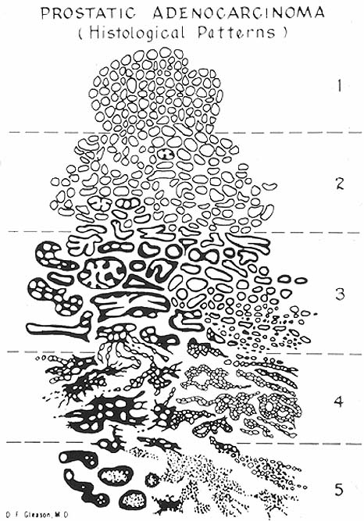
Figura 1 – Esquema com padrões histológicos de do adenocarcinoma da Próstata idealizado por Gleason.

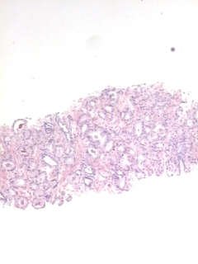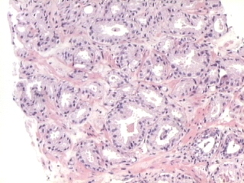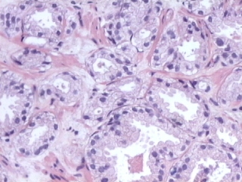
a
cba
ba
Figura 2 – Imagem digital caso 18 – Adenocarcinoma Gleason padrão 3 . Variabilidadede forma e tamanho dos acinos, alguns com irregularidade de contorno. O citoplasma celular é abundante e pálido, há cristalóides intraluminal. (a - HE-40X; b - HE-100X; c- HE-200X).

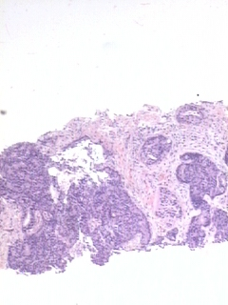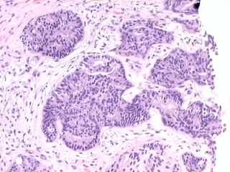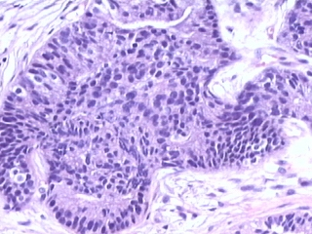
cba
a
ba
Figura 3 – Imagem digital caso 18 –Adenocarcinoma Gleason padrão 4. Pequenos acinos mostrando áreas em que a luz é pobremente definida ou ausente. Este tumor tem também padrão cribriforme de crescimento.. (a - HE-40X; b - HE-100X; c- HE-200X).

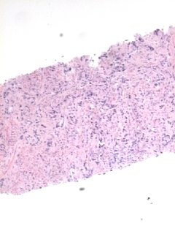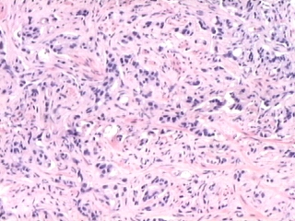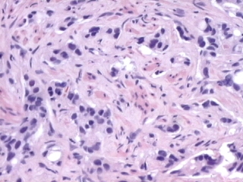
a
ba
cba
Figura 4 – Imagem digital caso 29 – Adenocarcinoma Gleason padrão 5. Cordões e ninhos infiltrativos de células. Não há luz glandular (a - HE-40X; b - HE-100X; c- HE-200X).

Residente
Pat.Geral
Uropatologista
Figura 5 - Distribuição pela formação do profissional

< 5 anos
5 a 10 anos
> 10 anos

Figura 6 - Distribuição pelo tempo de exercício profissional
Público
Privado
Púb/priv.
Figura 7 - Distribuição pelo local do exercício profissional
< 5000
5000 a 10000
>10000
Figura 8 - Distribuição pelo numero de patologia cirúrgica/ano

0 a 10/sem
10 a 20/sem 2020/sem 20202020/sem20/sem 2010/sem
+ 20/sem
Figura 9 - Distribuição pelo numero de biopsias prostáticas analisadas por semana

